Histoire des ensembles de nombres

Apparition du 0
IVe siècle avant J.-C., par le grammairien Pānini : Un symbol pour représenter le « rien »,
IIIe siècle avant J.-C., à Babylone (Mésopotamie, actuellement ~Irak), ainsi qu’en Chine et en Inde : Le symbol « 0 » dans la notation numérique, mais pas en calcul.
Ve siècle après J.-C., en Inde par Brahmagupta : Zéro en tant que nombre.
Ier millénaire : Les Mayas ont 2 « zéros » (date et durée).
VIIIe-Xe siècle : Le concept de zéro se répand en Europe.

Nombres négatifs
200 ans avant JC : Les Neuf Chapitres sur l'art mathématique (Chine), plus vieux ouvrage connu sur le sujet.
Ve siècle après J.-C., en Inde par Brahmagupta : plus connu, il utilisait des dettes pour illustrer les nombres négatifs (perdre de l’argent = gagner une somme négative).
XVe siècle, en Europe, un mathématicien les qualifiait d’« absurdes » !
XIXe siècle-XXe siècle, en Europe : les nombres négatifs deviennent « populaires » et finissent par être pleinement acceptés.

Fractions
-3000, Mésopotamie : quelques fractions usuelles : 1/5, 1/10, 1/30, 1/60, 1/120.
-1650, en Égypte : beaucoup de fractions, surtout 1/n et 2/n. Problème « classique » de l’époque : Un nombre augmenté de son septième donne 19. Quel est ce nombre ?
Ve siècle avant J.-C., Grèce : Un nombre est une grandeur géométrique (et donc les fractions existent !).
Xe siècle après J.-C., arabes : notation fractionnaire
XIIe siècle, Angleterre (Adelard de Bath) : mot « fractiones ».
XIVe siècle, France (Nicole Oresme) : Notation avec la barre empruntée aux arabes.
XIXe siècle : Notation a : b ou a / b par soucis typographique.

Nombres irrationnels
Ve~IVe siècle avant J.-C., Grèce antique : Des mathématiciens (probablement un pythagoricien) découvrent l’existence de nombres non exprimable sous forme de fraction.
IIIe siècle avant J.-C. : Archimède donne une méthode pour estimer π.
1424 : Al-Kashi (perse) cacul 16 décimales de π.
XVIIe, Europe : débat sur la nature des irrationnels en tant que nombre. D’Alembert affirme qu’on peut approximer les irrationnels par une suite de rationnels (mais que ce ne sont pas de « vraies » positions numériques).
1737 : e est irrationnel.
1761 : π est irrationnel.
1800 : Abraham Gotthelf Kästner (Allemand) établit des propriétés algébriques des irrationnels par densité des rationnels.
XVIIIe siècle :
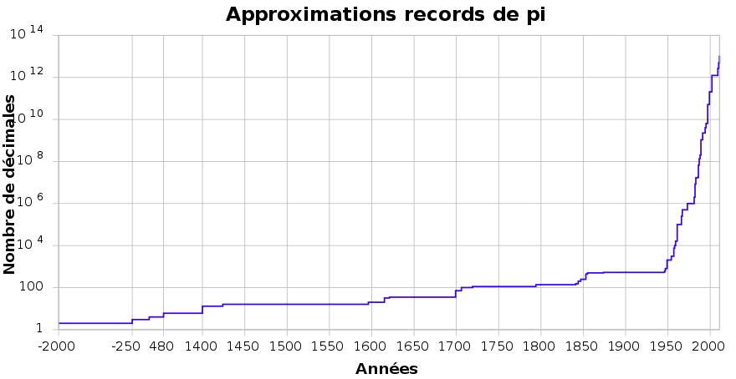
1870 : Formulation rigoureuse des nombres réels par Méray, Cantor, Heine ou encore Dedekind.

Sources :
Wikipédia :)
TODO : Vérifier et citer les sources.

